

**INSTITUTO SUPERIOR TECNOLOGICO PRIVADO CIBERTEC**

**CARRERAS PROFESIONALES**

**DESARROLLO DE SERVICIOS WEB I**

**“SABOR CRIOLLO”**

**QUINTO CICLO**

**SECCIÓN T5GL**

**SEMESTRE 2022 – 02**

**Integrantes:**

**Alfredo, Soto Nolazco**

**Nelson, Criollo Mendoza**

**Eduardo Benjamin, Rojas Padilla**

**Jorge, Chávez Guerrero**

**William Franco, Chávez Guerrero**

**CARRERAS PROFESIONALES**

**CIBERTEC**

**Lima Centro, 2022**

#### Índice

1. Resumen ------------------------------------------------------------- 3
2. Introducción ------------------------------------------------------------- 3
3. Diagnóstico ------------------------------------------------------------- 4
4. Objetivos ------------------------------------------------------------- 4
5. Justificación del Proyecto -------------------------------------------------------------
6. Definición y alcance ----------------------------------------------------------- 11
7. Productos y entregables -------------------------------------------------------------

7.1 Mantenimiento #1

7.2 Mantenimiento #2

7.3 Consulta #1

7.4 Consulta #2

7.5 Reporte #1

7.6 Reporte #2

7.7 Transacción

1. Conclusiones -------------------------------------------------------------

1. Recomendaciones ------------------------------------------------------------
2. Glosario -------------------------------------------------------------
3. Bibliografía -------------------------------------------------------------
4. Anexos

#### Resumen

#### “La educación es el pasaporte hacia el futuro, el mañana pertenece a aquellos que se preparan para él en el día de hoy”

#### Malcolm X

#### Empezamos haciendo referencia a esta frase del activista norteamericano Malcolm X y le damos gracias por su constante apoyo para poder llevar a cabo esta investigación a nuestro profesor del curso Dámaso López Aragón.

Para nuestro proyecto empleamos los programas Visual Studio y Sql Server, los cuales nos permiten construir una aplicación web a través del Modelo-Vista-Controlador además de implementar el acceso a datos de un comercio electrónico. Nuestro punto de partida es la orientación del programa hacia la vista del cliente ya que al tratarse de un e-commerce debemos considerar ambas perspectivas, la del negocio para que sea funcional, segura y robusta; y la del cliente para que pueda ser ágil, dinámica, atractiva y de fácil acceso.

#### Introducción

La necesidad de una empresa que desea contar con un sitio web para comercio electrónico (e-commerce) parte de la demanda de su público objetivo previo estudio de mercado, dicho esto consideramos la siguiente situación. Ante la creciente demanda de productos y servicios de consumo masivo decidimos diseñar y programar un sitio web para una cadena de restaurantes a la que denominamos “SABOR CRIOLLO”.

Habiendo establecido el contexto procedemos a desglosar a través de un mapa de sitio las diferentes secciones del sitio web en mención, resaltando dentro de las más importantes el menú de registro para que los clientes que deseen hacer compras a través de la página tengan beneficios adicionales, la sección de contacto del negocio (redes sociales, direcciones y números telefónicos) y por último la sección de transacciones (carrito de compras) incluyendo el menú con sus respectivas promociones, las formas o métodos de pago y lugares de entrega del pedido (tienda o delivery).

#### Diagnóstico

Diagnóstico de la problemática del Restaurante Sabor Criollo usando el análisis SEPTE:

* **Social:** Como es de conocimiento público desde que inicio la pandemia en el año 2020 muchos negocios tuvieron que cerrar y a su vez muchas personas perdieron sus empleos con marcadas diferencias entre hombres y mujeres aquí presentamos un gráfico en el que se puede apreciar que la cantidad de hombres despedidos a raíz de este contexto social fue mayor a la de las mujeres estableciéndose un margen de variación de 10.4%. **Fuente:** <https://www.capece.org.pe/wp-content/uploads/2021/03/Observatorio-Ecommerce-Peru-2020-2021.pdf>

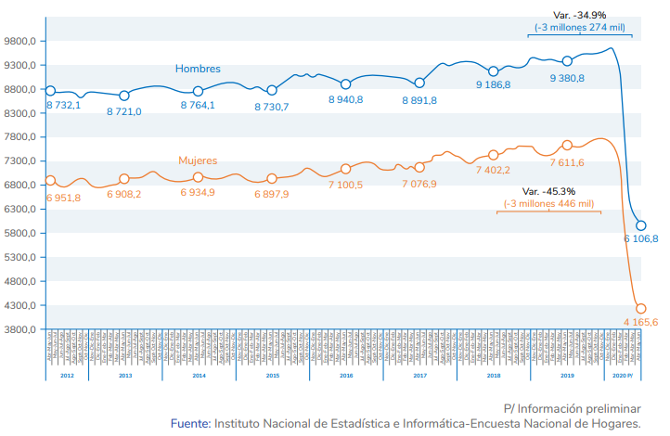

* **Económico:** Ante esta situación muchos negocios tuvieron que cerrar, otros simplemente cambiaron de giro comercial y muchos otros emprendedores se arriesgaron e iniciaron actividad comercial a través de medios digitales; siendo esta última la situación de nuestro cliente “SABOR CRIOLLO” quienes eran una convencional cadena de restaurantes sin presencia en el mundo cibernético y gracias a su incursión incrementaron el número de sus ventas, captación de clientes y el alcance de su marca teniendo picos poco antes del inicio de la cuarentena año 2020 llegando hasta niveles de +150%. **Fuente:** <https://www.capece.org.pe/wp-content/uploads/2021/03/Observatorio-Ecommerce-Peru-2020-2021.pdf>

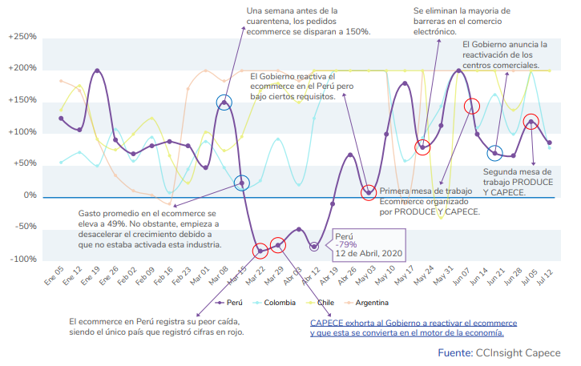

* **Político:** Problemas políticos que afectan a la industria de restaurantes. Pase lo que pase en el gobierno puede tener un impacto en las empresas, incluidos los restaurantes y la industria alimentaria en general. Algunas variables políticas que afectan el negocio de los alimentos tendrán un efecto instantáneo, mientras que otras tendrán un impacto a más largo plazo evidenciándose en un incremento o reducción del 20% en el período que comprende desde el año 2021 con la toma de mando en el Perú hasta el presente. Cualquier cosa que ocurra en la política puede tener un impacto en la satisfacción del cliente, la nómina, los ingresos e incluso la cocina de su restaurante. **Fuente:** <https://pcweb.info/problemas-politicos-que-afectan-a-la-industria-de-restaurantes/#:~:text=Cualquier%20cosa%20que%20ocurra%20en%20el%20mundo%20de,la%20n%C3%B3mina%2C%20las%20ganancias%20e%20incluso%20su%20men%C3%BA>.

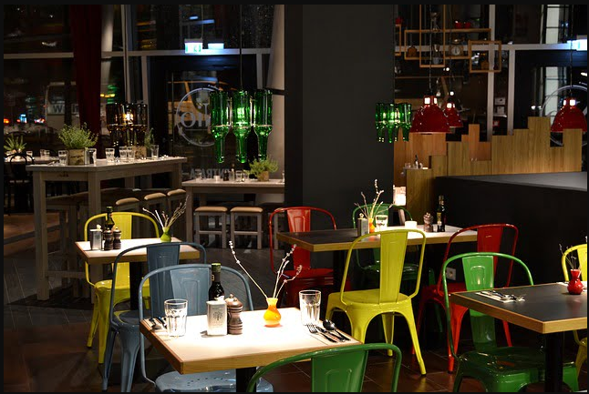

* **Tecnológico:** El crecimiento económico en la industria de comercio electrónico viene acompañado de la evolución en los métodos de pago que se ha dado desde hace 4 años ya que anteriormente sólo se usaban los Marketplace y redes sociales para comercializar o hacer promoción a los productos y servicios pero gracias al lanzamiento de nuevos servicios y herramientas tecnológicas como las que mostramos a continuación es posible romper dichas barreras contando ahora con carritos de compra virtuales y pasarelas de pago integradas a estas para hacer de la experiencia de compra online algo más seguro, gracias a ellos hubo un incremento del 20% entre el estimado y el resultado final a fin de año en el volumen de comercios electrónicos en el año 2020. **Fuente:** <https://www.capece.org.pe/wp-content/uploads/2021/03/Observatorio-Ecommerce-Peru-2020-2021.pdf>

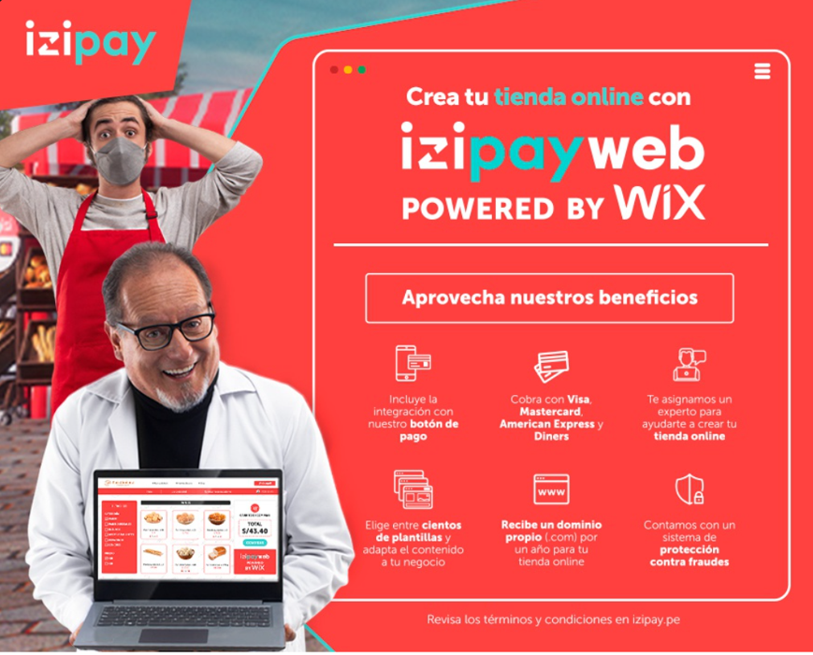

* **Ecológico:** Comer es un placer y también es un acto de responsabilidad medioambiental. Cada vez somos más los que valoramos que el restaurante que visitamos sea respetuoso con el entorno natural, cuide el origen de los alimentos, recicle y separe los residuos, ahorre energía y valore a sus trabajadores. En los años venideros los restaurantes van a tener que caminar hacia la sostenibilidad sí o sí, “para adaptarse a las exigencias de los clientes, que valorarán mucho que el restaurante sea respetuoso con el medioambiente. No solo se reduce a servir comida saludable y ecológica. Va mucho más allá. La sostenibilidad tiene que ver con la responsabilidad social, medioambiental, gestión de residuos, el aprovisionamiento de materias primas y valores. De a cuerdo con el siguiente estudio las personas consumen recursos humanos y provocan contaminación en una escala del 40% diariamente. De esta forma, las inversiones digitales cumplen con la mayoría de los acuerdos y transacciones virtuales provocando una oportunidad, logrando evitar usar grandes cantidades de papel para permisos, guías o tickets también están siendo monitoreadas constantemente para su reutilización backup disminuyendo el calentamiento global sumando a las empresas por el compromiso y ejemplo en cadena franquicia ayudando con la preservación y protección del medio ambiente. **Fuente:** <https://hablandoenvidrio.com/restaurantes-sostenibles-cuidar-planeta-desde-cocina/>



#### Objetivos (SMART)

#### Incrementar en un 35% el nivel de ventas de cada uno de los locales de Sabor Criollo a partir del primer trimestre del año 2023.

1. Incrementar el alcance publicitario de la marca Sabor Criollo en un 40% gracias a la presencia online desde la segunda mitad del año 2023.
2. Reducir el tiempo de atención y reparto en un 15% a partir del cuarto trimestre del año 2022.
3. Reducción de costos en material publicitario y el pago de personal en un 33% a partir del segundo trimestre del año 2023.

#### Justificación del Proyecto

Este proyecto ha sido diseñado para mejorar el sistema de atención al público a través de una plataforma online amigable en la cual se pueda realizar una autogestión por parte del cliente que desee realizar alguna compra en cualquiera de los locales de Sabor Criollo siendo el escenario inicial la compra en tienda física cuya problemática principal son los tiempos de atención:

* **Beneficiarios directos:** Los clientes de la cadena de restaurantes Sabor Criollo quienes podrán realizar sus pedidos a través de la página web de la empresa y recoger sus pedidos en tienda o a través del reparto delivery reduciendo con ello los tiempos.
* **Beneficiarios indirectos:** De manera indirecta se beneficia la empresa quienes van a poder atender mayor cantidad de público a través de los pedidos online y reservas que se realicen a través de su página y con ello generan mayores ingresos con un menor esfuerzo. También tenemos a los programadores que se encuentran detrás del desarrollo del e-commerce y van a estar realizando mantenimiento cada cierto tiempo al servicio y con ello percibir un sueldo.

1. **Definición y alcance**

Nuestro proyecto comprende la implementación del ecommerce Sabor Criollo a partir de la necesidad de cubrir la demanda de atención a clientes que se mueven más en redes y el mundo digital ya que en la actualidad muchas personas prefieren comprar desde su pc o dispositivo móvil en lugar de tener que ir hasta el local para ordenar algún producto del restaurante.

Puesto en marcha el programa nos permite gestionar los pedidos de los clientes así como reservas de mesas y registro de usuarios y con ello reducir los tiempos de atención, además se adiciona la pasarela de pago para que nuestros clientes puedan realizar compras de manera segura y darles diversas opciones de pago y con ello fidelizarlos. Además se consigue un mayor alcance y la empresa tiene mayores opciones de poder expandir su negocio a nivel nacional.

Documentación adjunta presentada:

* **Script Base de Datos:** Es el núcleo del proyecto ya que sin la existencia de tablas y procedimientos almacenados y la información contenida en ellos sería imposible poner en marcha el programa.
* **Proyecto ASP.NET MVC (Core):** Es el complemento y la puesta en marcha de la información plasmada en la Base de Datos para la obtención de los resultados planteados al inicio del proyecto que serán visibles a través de la aplicación web del tipo ASP.NET.
* **RUP:** Es el documento que contiene la descripción del proyecto a través de metodologías RUP (Proceso Racional Unificado).
* **Matriz:** Aquí tenemos una tabla con los Casos de Uso, Requerimientos y Actores del sistema que se ha implementado.
* **DER:** Son la tablas creadas en el script de MySql llevadas a un diagrama físico donde podemos apreciar la interrelación entre ellas.
* **Bizagi:** Es el diagrama que generamos para representar el orden lógico de nuestro proceso desde que se da inicio al Caso de Uso hasta que finaliza.
* **Mapa de sitio:** Es la representación gráfica y resumida de todos y cada uno de los menús (opciones) principales de nuestra aplicación web.

#### Productos y entregables

**Mapa de Sitio**

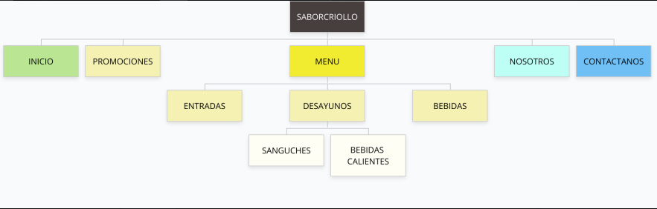

**Bizagi**

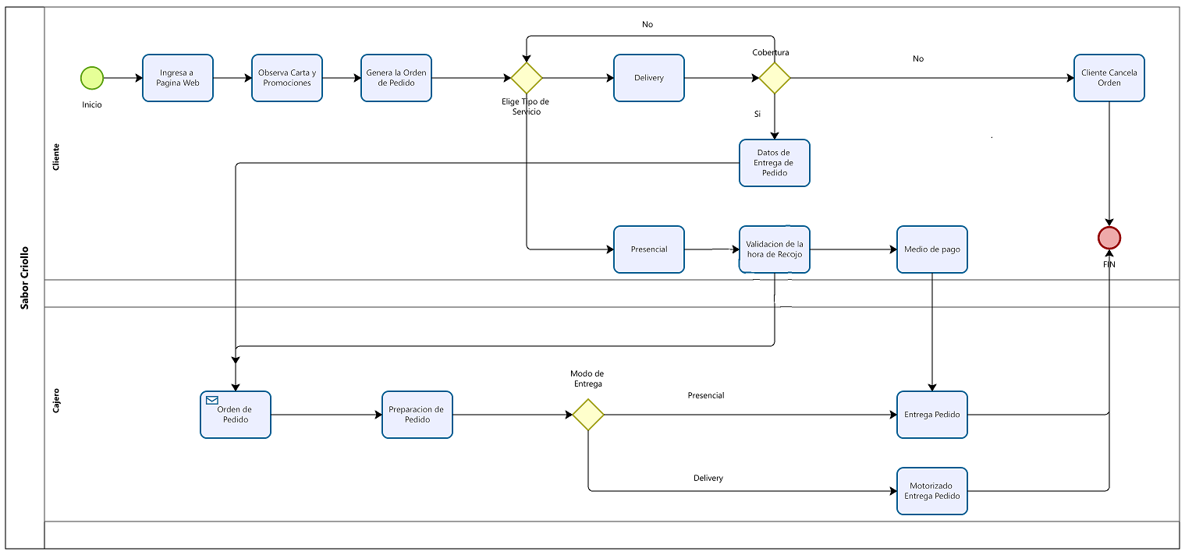

#### Conclusiones

* **Oportunidad de mejora constante:** El análisis de la problemática de los tiempos de atención de los negocios tradicionales nos permite llegar a la conclusión de que todos estos son susceptibles de mejora y deber adaptarse a las nuevas herramientas digitales y reinventarse para poder sobrevivir a través del tiempo.
* **Aplicabilidad de conocimientos previos:** Llegado a este punto de nuestra carrera es cuando comenzamos a poner en práctica los conocimientos de los cursos y programas que llevamos en ciclos anteriores y los nuevos que vamos adquiriendo para idear formas de fusionarlos y conseguir mejores resultados.
* **Evolución constante de la tecnología:** En una sociedad globalizada como la actual es imprescindible autocapacitarse constantemente en el caso de nosotros como estudiantes y prueba de ello es la alta demanda de programadores y analistas, pero además de ellos en el mundo de los negocios también se puede apreciar esta necesidad ya que es necesaria una contante evolución para introducir nuevos procesos o simplemente mejorar aquellos que ya existían para estar a la vanguardia.

1. **Recomendaciones**

* **Análisis previo:** Se realizar un análisis de la problemática al inicio de cualquier proyecto de investigación para poder determinar las posibles soluciones y elaborar un programa que vaya acorde con las necesidades del cliente.
* **Ahorro de recursos:** Para obtener un resultado óptimo (programa) no es necesario que el programador adicione mucho código, simplemente estructurar bien nuestra base de datos, los procedimientos adecuados y los paquetes necesarios para edificar nuestra aplicación web.
* **Capacitación constante:** Esta recomendación hace referencia a nuestra tercera conclusión y es aplicable tanto para nosotros como estudiantes así como para los usuarios de nuestro programa.

#### Glosario

* 1. **Proyecto**

Un proyecto es una [planificación](https://es.wikipedia.org/wiki/Planificaci%C3%B3n) que consiste en un conjunto de objetivos que se encuentran interrelacionados y coordinados. De conformidad con el [Project Management Institute](https://es.wikipedia.org/wiki/Project_Management_Institute) (PMI), "un proyecto es un esfuerzo temporal que se lleva a cabo para crear un producto, servicio o resultado único". De estos conceptos, se evidencia que la razón de un proyecto es alcanzar resultados o metas específicas dentro de los límites que imponen un presupuesto, calidades establecidas previamente, y un lapso de tiempo previamente definido.

* 1. **Base de Datos**

En términos generales, una base de datos es un conjunto de datos estructurados que pertenecen a un mismo contexto y, en cuanto a su función, se utiliza para administrar de forma electrónica grandes cantidades de información.

* 1. **SqlServer**

Microsoft SQL Server es un [sistema de gestión](https://es.wikipedia.org/wiki/Sistema_de_gesti%C3%B3n_de_bases_de_datos) de [base de datos relacional](https://es.wikipedia.org/wiki/Base_de_datos_relacional), desarrollado por la empresa [Microsoft](https://es.wikipedia.org/wiki/Microsoft). El lenguaje de desarrollo utilizado (por línea de comandos o mediante la interfaz gráfica de Management Studio) es [Transact-SQL](https://es.wikipedia.org/wiki/Transact-SQL" \o "Transact-SQL) (TSQL), una implementación del estándar ANSI del lenguaje SQL, utilizado para manipular y recuperar datos ([DML](https://es.wikipedia.org/wiki/Lenguaje_de_manipulaci%C3%B3n_de_datos)), crear tablas y definir relaciones entre ellas ([DDL](https://es.wikipedia.org/wiki/Lenguaje_de_definici%C3%B3n_de_datos)).

* 1. **ASP.NET Core**

ASP.NET Core es un [framework web](https://es.wikipedia.org/wiki/Framework_para_aplicaciones_web" \o "Framework para aplicaciones web) [gratis de código abierto](https://es.wikipedia.org/wiki/Software_libre_y_de_c%C3%B3digo_abierto) y con un mayor rendimiento que [ASP.NET](https://es.wikipedia.org/wiki/ASP.NET), desarrollado por [Microsoft](https://es.wikipedia.org/wiki/Microsoft) y la comunidad. ​ Es un [framework](https://es.wikipedia.org/wiki/Framework" \o "Framework) modular que se ejecuta completo tanto en el[.NET Framework](https://es.wikipedia.org/wiki/Microsoft_.NET) de [Windows](https://es.wikipedia.org/wiki/Microsoft_Windows) como en [multiplataforma](https://es.wikipedia.org/wiki/Multiplataforma) [.NET Core](https://es.wikipedia.org/wiki/.NET_Core). Sin embargo ASP.NET versión Core 3 sólo funciona en .NET Core dejando el soporte de .NET Framework.

* 1. **Usuario**

Es un elemento de una clase cuyo identificador coincide con el de la clase correspondiente y que tiene por objetivo obligar a y controlar cómo se inicializa una instancia de una determinada clase.

* 1. **Script**

En informática, un script, secuencia de comandos​ o guion​ (traduciendo desde inglés) es un término informal que se usa para designar a un [programa](https://es.wikipedia.org/wiki/Programa_(inform%C3%A1tica)) relativamente simple. Los scripts regularmente no se [compilan](https://es.wikipedia.org/wiki/Compilador) con anticipación a [código máquina](https://es.wikipedia.org/wiki/Lenguaje_de_m%C3%A1quina), sino que son ejecutados por un [intérprete](https://es.wikipedia.org/wiki/Int%C3%A9rprete_(inform%C3%A1tica)) que lee el archivo de [código fuente](https://es.wikipedia.org/wiki/C%C3%B3digo_fuente) al momento; o incluso por una [consola interactiva](https://es.wikipedia.org/wiki/REPL) donde el usuario suministra el programa al intérprete paso a paso. Los scripts o guiones se pueden usar para hacer prototipos de programas, automatizar tareas repetitivas, hacer [procesamiento por lotes](https://es.wikipedia.org/wiki/Procesamiento_por_lotes) e interactuar con el [sistema operativo](https://es.wikipedia.org/wiki/Sistema_operativo) y el usuario (debido a esto, los [intérpretes de comandos](https://es.wikipedia.org/wiki/Shell_(inform%C3%A1tica)) o shells suelen diseñarse con funcionalidades de programación).

* 1. **RUP**

El Proceso Racional Unificado o RUP (por sus siglas en inglés de *Rational Unified Process*) es un proceso de desarrollo de software desarrollado por la empresa [Rational Software](https://es.wikipedia.org/wiki/Rational_Software" \o "Rational Software), actualmente propiedad de [IBM](https://es.wikipedia.org/wiki/IBM). Junto con el [Lenguaje Unificado de Modelado](https://es.wikipedia.org/wiki/Lenguaje_Unificado_de_Modelado) (UML), constituye la metodología estándar más utilizada para el análisis, diseño, implementación y documentación de sistemas orientados a objetos.

* 1. **Matriz**

Documento elaborado en formato Excel que contiene los Casos de Uso y Actores del sistema que se va a implementar así como los requerimientos del mismo.

* 1. **SEPTE**

Hace referencia a las cinco variables (Social, Económica, Política, Tecnológica y Ecológica) que se utilizan en el análisis para el diagnóstico de la problemática.

***10.10.* SMART**

Hace referencia a los criterios (siglas en inglés) que se utilizan para determinar los objetivos de un proyecto (Específicos, Medibles, Alcanzables, Relevantes y a Tiempo).

***10.11.* DER**

El modelo de datos entidad-relación está basado en una percepción del mundo real que consta de una colección de objetos básicos, llamados entidades, y de relaciones entre esos objetos amorfos.

***10.12.* BIZAGI**

Bizagi es una [suite ofimática](https://es.wikipedia.org/wiki/Suite_ofim%C3%A1tica) con dos productos complementarios, un Modelador de Procesos y una Suite de BPM. Bizagi Process Modeler es un [Freemium](https://es.wikipedia.org/wiki/Freemium) utilizado para diagramar, documentar y simular procesos usando la notación estándar [BPMN (Business Process Modeling Notation)](https://es.wikipedia.org/wiki/Business_Process_Modeling_Notation).

***10.13.* Mapa de Sitio**

Un mapa de sitio web (o mapa de sitio o mapa web) es una lista de las páginas de un [sitio web](https://es.wikipedia.org/wiki/Sitio_web) accesibles por parte de los buscadores y los usuarios. Puede ser tanto un documento en cualquier formato usado como herramienta de planificación para el diseño de una web como una página que lista las páginas de una web (ya realizada), organizadas comúnmente de forma jerárquica. Esto ayuda a los visitantes y a los [bots](https://es.wikipedia.org/wiki/Bot" \o "Bot) de los [motores de búsqueda](https://es.wikipedia.org/wiki/Motor_de_b%C3%BAsqueda) a hallar las páginas de un sitio web.

#### Bibliografía

* Nate. El pequeño libro de ASP.NET Core. aspnetcoremaster(2017-09-18).
* Microsoft. ASP.NET CORE 6.0.(05/07/2022)
* Yogi Hosting , Oscar Belmonte. Controllers in ASP.NET Core, April 8, 2022
* [ASP.NET MVC Tutorial](https://asp.mvc-tutorial.com/). Creando una vista. Universidad Miguel Hernández, 2007-2022
* Dotnettutorials. ViewModel in ASP.NET Core MVC
* ADAM FREEMAN. Pro ASP.NET Cpre MVC. 15 de setiembre de 2016.
* [Nate Barbettini](https://twitter.com/nbarbettini), El pequeño libro de ASP.NET Core. 2019.

#### Anexos

* 1. ***Material Complementario: Cibertec - Manejo básico de archivos de texto***